l'alternateur cours resumé
définition:
l'alternateur est une machine permettant de transformer l’énergie mécanique (la rotation) en énergie électrique
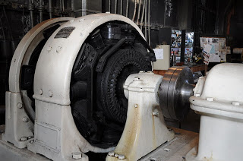
Principe de l'alternateur
Cette machine est constituée d'un rotor (partie tournante) et d'un stator (partie fixe).
Le rotor est l'inducteur.
Il peut être constitué d'un aimant permanent (générant donc un champ constant), dans ce cas la tension délivrée par la machine n'est pas réglable (si on ne tient pas compte des pertes dans les conducteurs) et sa valeur efficace et sa fréquence varient avec la vitesse de rotation.
Plus couramment un électroaimant assure l'induction. Ce bobinage est alimenté en courant continu, soit à l'aide d'un collecteur à bague rotatif (une double bague avec balais) amenant une source extérieure, soit par un excitateur à diodes tournantes et sans balais. Un système de régulation permet l'ajustement de la tension et de la phase du courant produit.
Le stator est l'induit. Il est constitué d'enroulements qui vont être le siège de courant électrique alternatif induit par la variation du flux du champ magnétique due au mouvement relatif de l'inducteur par rapport à l'induit.
La fréquence des forces électromotrices (FEM) induites
on a : f=p.n avec: p est le nombre de paires de pôles
n est la fréquence de rotation du champs tournant
f est la fréquence des FEM induites en Hz
La valeur efficace de la FEM induite par un enroulement
E=K.P.N.Ømax =K.F.N.Ømax
avec: K:coifficient de Kapp ,il est en fonction des caractéristiques de l'alternateur
N:nombre de conducteurs actif par enroulement
Ø:flux utile max sous un pôle
L'excitation de l'alternateur :
si l'alternateur est à aiment permanent , il n'a pas besoin d'excitation , et si il est constitué d'un électro-aimant il est excité soit par une source extérieure via un système de bagues et balais.ou par lui même (une partie de l'énergie produite est redressée afin d'alimenter directement l'électro-aimant)
Le couplage des alternateurs
un alternateur est couplé en étoile implique que la tension au bornes d'un enroulement egale a la valeure efficace de la FEM induite multipliée par √3 ( U=√3 E )
si il est couplé en triangle on aura U=E

